Bài văn khấn cúng lễ sao giải hạn sao La Hầu
Nếu như sao hạn của bạn năm nay là sao La Hầu thì các bạn có thể tham khảo bài viết dưới đây để xem cách cúng giải hạn sao La Hầu và văn khấn giải hạn sao La Hầu để hóa rủi thành may, gặp dữ hóa lành nhé.
1. Sao La Hầu:
- Sao chủ về buồn rầu, chuyện thị phi, kiện tụng, tai ương.
- Sao La hầu cũng có thể là một Hung tinh, thường đem đến cho người nổi buồn rầu, điều tai nạn, hoặc tang sự, kiện thưa hay mang tiếng thị phi.
- Người nào mệnh Kim và Mộc thì chịu ảnh hưởng nặng hơn mệnh khác vì sao này thuộc Mộc.
- Đàn ông gặp sao này chiếu mệnh mà người vợ có thai thì trong năm đó lại được hên may, làm ăn được phát đạt mà người vợ sinh sản cũng được bình an.
- Vì sao này là hung tinh, nam thì ngừa quan sự, sinh rầy rà, nhiều đoạn ưu sầu, hay có việc rầu buồn, đau máu, sinh dưỡng có bịnh, kỵ tháng Giêng, tháng Bảy
- Kỵ đàn ông nhiều, kỵ đàn bà ít.
- Cách cúng sao giải hạn sao La Hầu
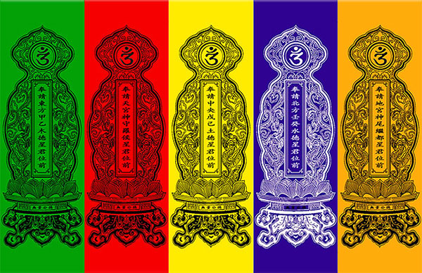
Cúng sao giải hạn vào ngày mùng 8 hàng tháng, thắp 9 ngọn nến xếp theo hình bên dưới, Dùng sớ viết tên … Giấy màu vàng, viết dòng chữ “Thiên Cung Thần Thủ La Hầu Tinh Quân Vị Tiền”, lạy về hướng chính Bắc, vào lúc 21h đến 23h.
3. Sắm lễ cúng sao giải hạn sao La Hầu
Lễ cúng sao giải hạn La Hầu gồm có:
- Hương hoa
- Tiền vàng
- Phẩm oản
- Mũ vàng
- 36 đồng tiền
- Hướng về chính Bắc làm lễ cúng sao giải hạn.
Văn khấn cúng sao giải hạn sao La Hầu
Nam Mô A Di Đà Phật !
Nam Mô A Di Đà Phật !
Nam Mô A Di Đà Phật !
- Con lạy chín phương Trời, mười phương Chư Phật, Chư Phật mười phương.
- Nam mô Hiệu Thiên chí tôn Kim Quyết Ngọc Hoàng Thượng Đế.
- Con kính lạy Đức Trung Thiên tinh Chúa Bắc cực Tử Vi Tràng Sinh Đại Đế.
- Con kính lạy ngài Tả Nam Tào Lục Ty Duyên Thọ Tinh Quân.
- Con kính lạy Đức Hữu Bắc Đẩu cửu hàm Giải ách Tinh Quân.
- Con kính lạy Đức Thiên cung Thần thủ La Hầu Đức Tinh Quân.
- Con kính lạy Đức Thượng Thanh Bản mệnh Nguyên Thần Chân Quân.
Tín chủ con (chúng con) là:..........................
Hôm nay là ngày............. Tháng............. Năm................... Tín chủ con thành tâm sắm lễ, hương hoa trà quả, đốt nén tâm hương thiết lập linh án tại (địa chỉ) ……………. để làm lễ cúng sao giải hạn La Hầu chiếu mệnh. Cúi mong chư vị chấp kỳ lễ bạc phù hộ độ trì giải trừ vận hạn, ban phúc, lộc, thọ cho chúng con gặp mọi sự lành, tránh mọi sự dữ, gia đạo bình yên, an khang thịnh vượng.
Tín chủ con lễ bạc tâm thành, trước án kính lễ, cúi xin được phù hộ độ trì.
Nam Mô A Di Đà Phật !
Nam Mô A Di Đà Phật !
Nam Mô A Di Đà Phật !

